
ISTITUTO COMPRENSIVO STATALE

“BORGO SAN PIETRO”
Via Ponchielli, 22 – 10024 – Moncalieri (TO) – Tel. 0116060414
C.M. TOIC88900P – C.F. 94064280012 – Cod. Univoco UFL2RN e-mail: TOIC88900P@istruzione.it – PEC: TOIC88900P@pec.istruzione.it

Agli Atti Al sito web
Moncalieri, 14 ottobre 2021
Oggetto: Progetto PON FSE - Supporto per libri di testo e kit scolastici - Dichiarazione del Dirigente scolastico attestante che i beni acquistati nell’ambito della voce “servizi e forniture” del quadro economico siano stati dati agli studenti preventivamente selezionati
Fondi Strutturali Europei – Programma Operativo Nazionale “Per la scuola, competenze e ambienti per l’apprendimento” 2014-2020. Asse I – Istruzione – Fondo Sociale Europeo (FSE).
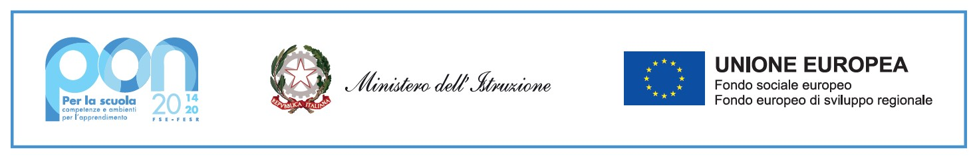
Programma Operativo Complementare “Per la scuola, competenze e ambienti per l’apprendimento” 2014-2020. Asse I – Istruzione – Fondo di Rotazione (FdR). Obiettivo Specifico 10.2 Miglioramento delle competenze chiave degli allievi Azione 10.2.2 Azioni di integrazione e potenziamento delle aree disciplinari di base (lingua italiana, lingue straniere, matematica, scienze, nuove tecnologie e nuovi linguaggi, ecc.) con particolare riferimento al primo ciclo e al secondo ciclo e anche tramite percorsi on-line
PROGETTO: 10.2.2A-FSEPON-PI-2020-138
CUP: F29J20001260006

IL DIRIGENTE SCOLASTICO
VISTO l’Avviso pubblico prot. n. AOODGEFID/19146 del 06/07/2020, Fondi Strutturali Europei – Programma
Operativo Nazionale “Per la scuola, competenze e ambienti per l’apprendimento” 2014- 2020. Asse I – Istruzione – Fondo Sociale Europeo (FSE). Programma Operativo Complementare “Per la scuola, competenze e ambienti per l’apprendimento” 2014-2020. Asse I – Istruzione – Fondo di Rotazione (FdR). Obiettivo Specifico 10.2 Miglioramento delle competenze chiave degli allievi Azione 10.2.2 Azioni di integrazione e potenziamento delle aree disciplinari di base (lingua italiana, lingue straniere, matematica, scienze, nuove tecnologie e nuovi linguaggi, ecc.) con particolare riferimento al primo ciclo e al secondo ciclo e anche tramite percorsi on-line.
VISTA la autorizzazione del Ministero dell’Istruzione per la realizzazione del progetto “UN LIBRO E UN
COMPUTER POSSONO CAMBIARE IL MONDO!” presentato dall’Istituto nell’ambito del suddetto avviso;
CONSIDERATO che il finanziamento di tale progetto è finalizzato all’acquisto di dotazioni librarie e kit didattici da assegnare, sotto forma di concessione in comodato d’uso, agli allievi in stato di disagio economico sociale e con Bisogni Educativi Speciali delle classi 2^ e 3^ della Scuola Secondaria di primo grado;
VISTA la propria determina prot. 6032 del 21/07/2021
VISTO l’avviso di selezione prot. 6035 del 21/07/2021
VISTE le domande di partecipazione pervenute e acquisite agli atti
ISTITUTO COMPRENSIVO STATALE

“BORGO SAN PIETRO”
Via Ponchielli, 22 – 10024 – Moncalieri (TO) – Tel. 0116060414
C.M. TOIC88900P – C.F. 94064280012 – Cod. Univoco UFL2RN e-mail: TOIC88900P@istruzione.it – PEC: TOIC88900P@pec.istruzione.it

DICHIARA
che i beni acquistati nell’ambito della voce “servizi e forniture” del quadro economico sono stati concessi ad alunni preventivamente selezionati conformemente a quanto previsto dall’avviso pubblico. I criteri di selezione sono stati indicati nell’avviso di selezione.
IL DIRIGENTE SCOLASTICO
Prof.ssa Marialuisa Linda Gobetto
Il documento è firmato digitalmente ai sensi del D.Lgs. 82/2005 s.m.i. e norme collegate e sostituisce il documento cartaceo e la firma autografa.

